手推车车板结构固有频率的理论计算及试验研究
齐祺，段衍君，郑梅生，王猛
（南京林业大学机械电子工程学院，江苏南京 210037）

摘 要：当振源的激振频率与手推车车板结构的固有频率一致时，将激发车板结构共振并辐射噪声。本文运用振动力学理论及随机振动试验法，分别对手推车车板结构的固有频率进行理论计算和实测，对比、分析两者结果，从而对车板结构提出改进意见，达到抑制车身振动和降低噪声的作用。
关键词：手推车；随机振动；固有频率；噪声

中图分类号：O321 文献标识码：A
The theory calculation and experimental study of the random vibration of the trolley board
QI qi, DUAN Yan-jun, ZHENG Mei-sheng, WANG Meng
(College of Mechanical and Electronic Engineering, Nanjing Forestry University, Nanjing 210037,China)

Abstract: When the vibration frequency of the vibration source is equal to the natural frequency of the trolley board, the structure of the board will be stimulated, So it causes resonance and radiates noise. In this paper, we use the theory of vibration and the random vibration test method to calculate the natural frequency of the structure of the trolley board, contrasting the results of two methods, So we can put forward the improvement opinion on board structure to reduce the vibration and noise.
Key words: Trolley; Random vibration; Natural frequency; Noise

1、引言
手推车是以人力推、拉的搬运车辆。它造价低廉、维护简单、操作方便、自重轻，能在机动车辆不便使用的地方工作。世界上手推车的应用非常广泛，一般欧洲、北美国家手推车多用于花园；非洲国家手推车主要用于矿山；中东国家则多用于建筑；国内以中国青岛胶南的手推车制造基地最为著名，大多用于图书馆、实验室、食堂等单位。目前，国内外对手推车振动及噪声的研究较少，相关设计尚没有统一的标准。因此，对手推车的减振、降噪试验研究尤为重要。
如图1所示，手推车的结构主要由以下部分组成：（1）上车板，（2）扶手，（3）套筒，（4）下车板，（5）脚轮。本文利用振动力学理论对手推车车板的固有频率进行理论计算，并结合随机振动试验法对车板的固有频率进行实测。比较、分析两者结果，从而对车板结构提出改进建议，达到抑制车身振动和降低噪声的作用。
图1、手推车结构示意图

2、力学模型
为获得手推车车板的固有频率，现将其简化成单层均质薄板，其结构简化模型如图2所示。
图2、手推车车板结构简化模型

由振动力学可知[1-3]，单层均质薄板自由振动的微分方程为
（1）
式中：
——板的抗弯刚度，；
——弹性模量；
——车板的厚度；
——泊松比；
——车板面密度；
——振动时的挠度。
当边界条件为矩形四边铰支时，刚板振动的固有频率计算公式为
（2）
式中：
；
为车板的长和宽。
因此，由公式（2）可知，矩形板具有无穷多个固有频率。
由车板结构示意图知，，，，则；
当，取不同的值时，可得到不同的固有频率，其计算结果如图表1所示。
表1、四边铰支矩形钢板固有频率理论计算值
（）
- 1 22.2
- 1 41.5
- 1 73.8
- 2 69.5
- 2 88.9
- 2 121.2
- 3 148.5
- 3 167.8

3、手推车车板固有频率测定
为了测定手推车车板的固有频率，本试验将手推车车板简化成弹簧质量系统，采用单点激振，多点测量法[4,5]，其测试系统及设备连接如图3所示。
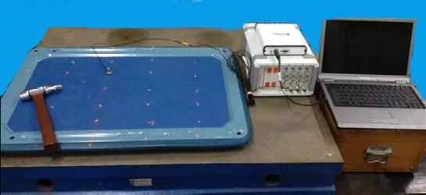
图3、手推车车板测试系统
测量仪器设备为：INV3062T型4通道24位云智慧采集分析仪、DASP-V10测试分析软件、INV9822 ICP型加速度传感器、MSC-1小型试验冲击力锤、导线、试验台架、手推车车板。
试验方法：在固有频率试验过程中，通过固定某响应测点并在不同点进行锤击激励，同时测量、记录激励力加速度响应信号；激励点的布置尽量选在有限元模型相应的节点上，同时为避免局部模态的影响，激励点尽量布置在刚度较大的部位上。因此，在车板表面上的平整部位共布置了60个激励点，逐点依次进行锤击，每个激励点锤击3次。
测试结果：手推车车板上60个激励点在力锤逐点依次进行3次锤击后，通过加速度传感器将振动信号输入到信号采集器中，再由FFT分析软件得到车板前八阶系统固有频率和模态阵型，如图4~11所示。

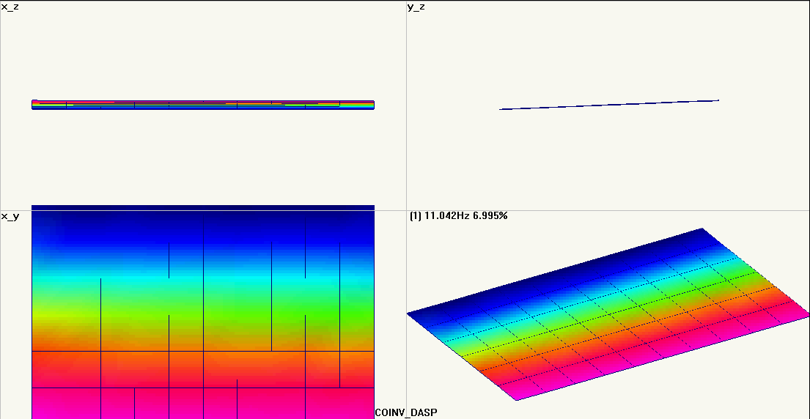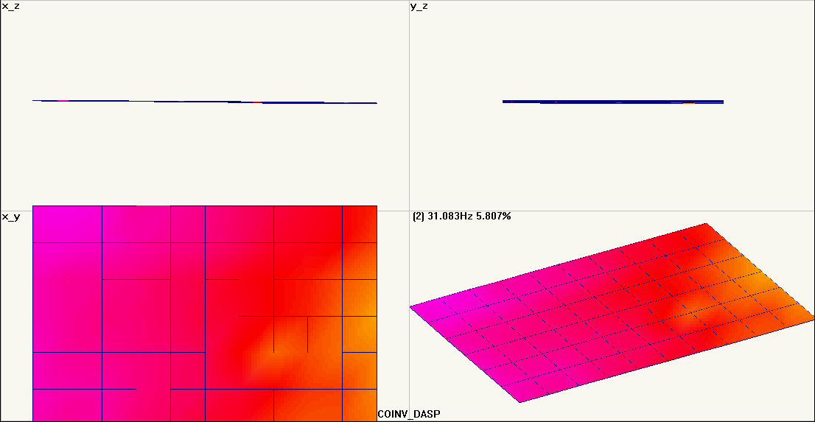
图4、车板第一阶模态阵型 图5、车板第二阶模态阵型

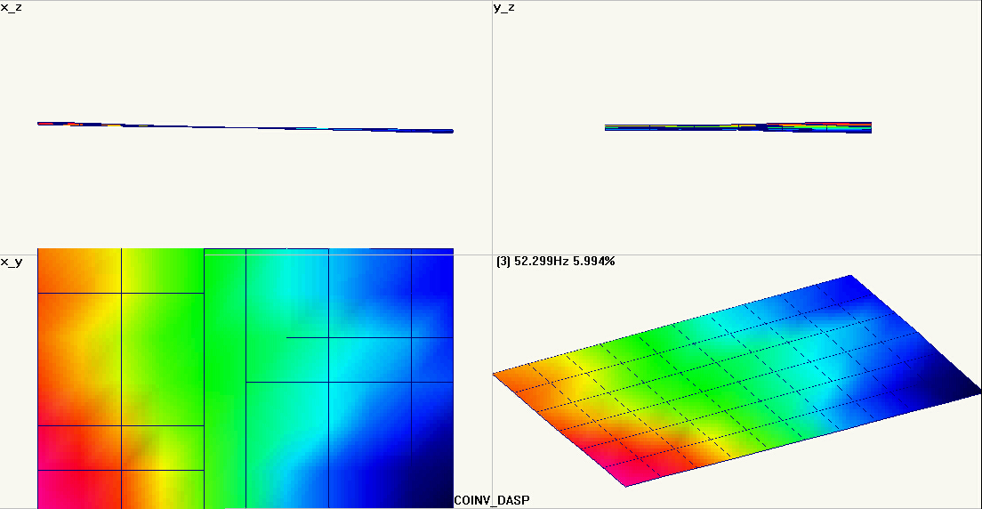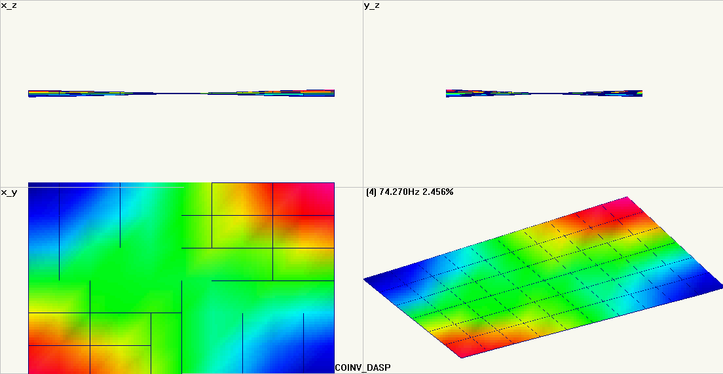
图6、车板第三阶模态阵型 图7、车板第四阶模态阵型

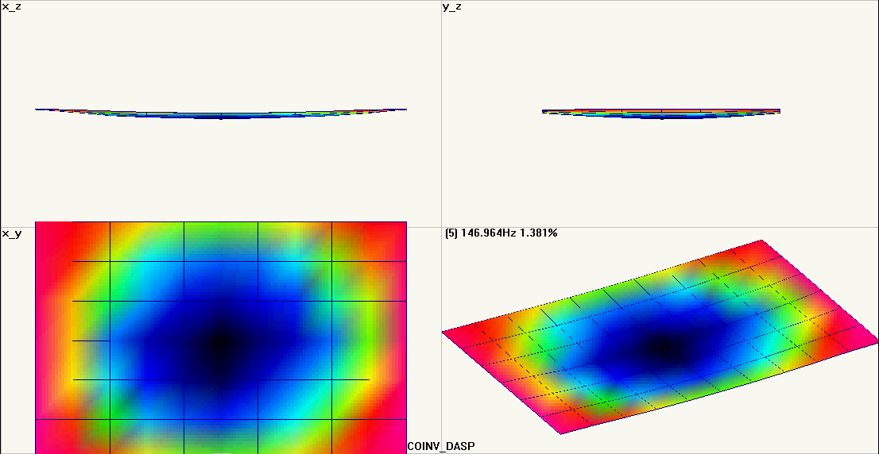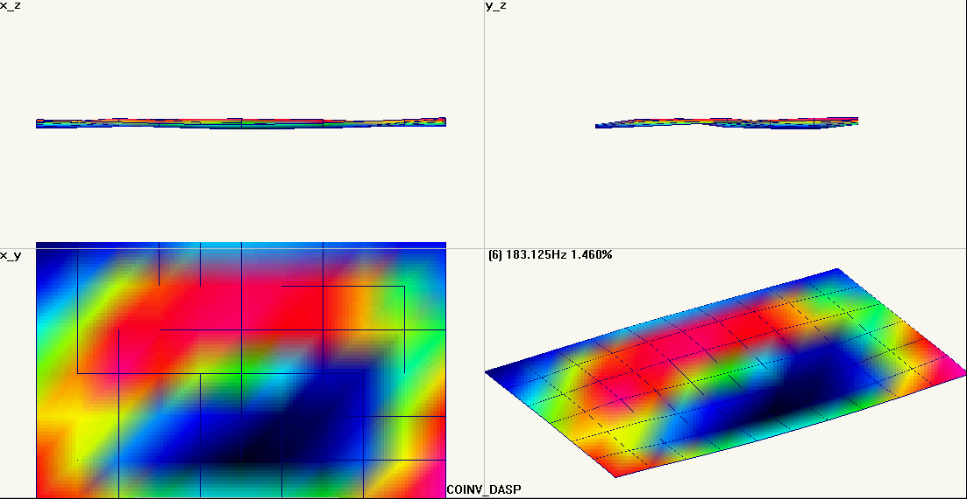
图8、车板第四阶模态阵型 图9、车板第六阶模态阵型

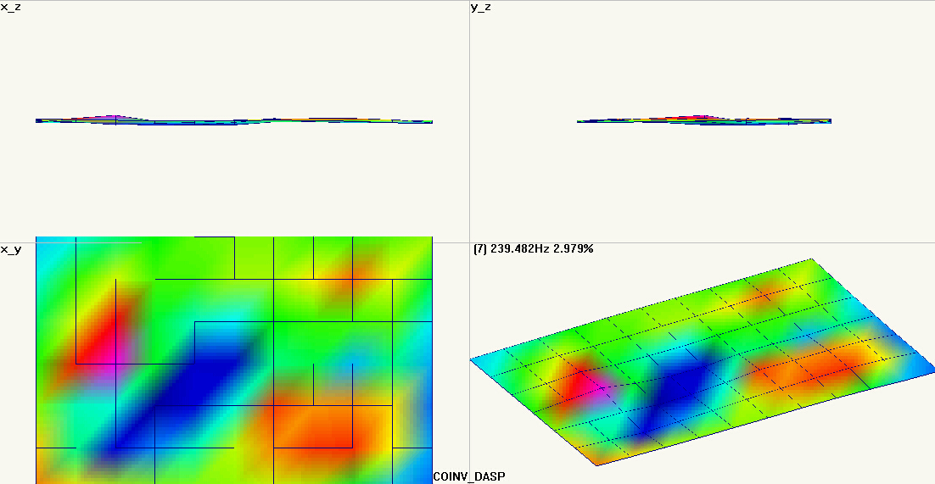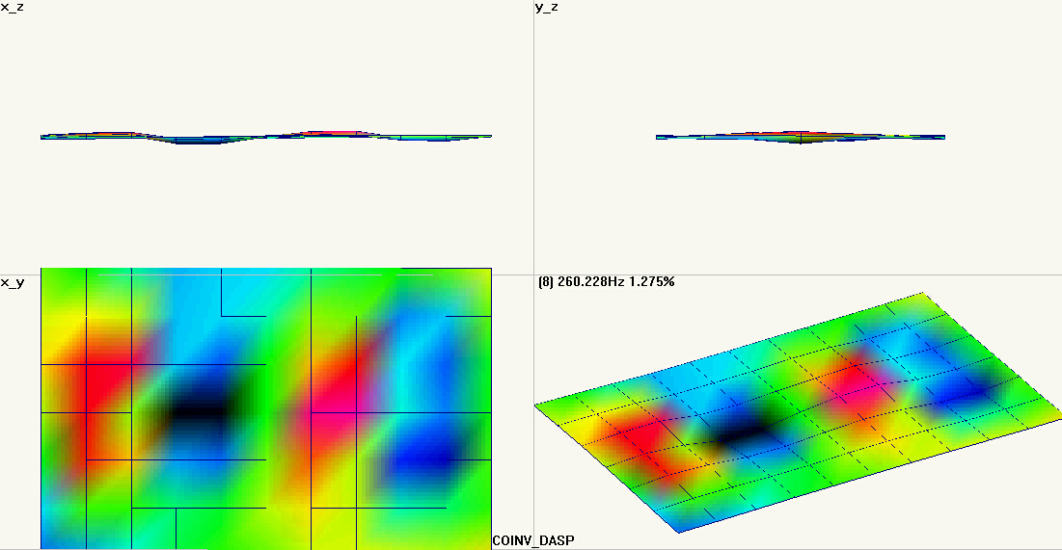
图10、车板第七阶模态阵型 图11、车板第八阶模态阵型
4、结论
以上用振动理论及随机振动试验法，对手推车车板结构的固有频率进行了理论计算和实际测量，两者结果基本吻合。根据手推车车板结构固有频率理论计算与试验结果可知，其固有频率的低阶频率主要在低频段，而引起共振且振动能量较大的就是低频共振，振动时能辐射很强的噪声。手推车在行驶过程中，路面不平引起的振动的频率较低，极易激起车板的振动并辐射噪声，从而影响手推车的使用性能。因此，对手推车车板结构进行适当的阻尼处理，可达到抑制振动、降低噪声的目的。

参考文献
[1] 张福范.弹性薄板[M].北京：科学出版社，1987.
[2] 清华大学工程力学系.机械振动[M].北京，机械工业出版社，1980.
[3] 徐芝纶.弹性力学[M].北京：高等教育出版社，1990.
[4] 应怀樵.工程振动测试[M].北京：中国铁道出版社，1983.
[5] 刘习军,贾启芬.工程振动与测试技术[M].天津：天津大学出版社，2005.

通讯作者姓名：郑梅生(1962－)，教授，主要研究方向：螺杆泵、高速泵理论设计以及齿轮啮合理
论、刀具设计、内外旋风铣床设计、螺杆型面检测、螺杆泵综合性能试验台等，E-mail：zmslp@njfu.com.cn。
邮寄地址：江苏省南京玄武区龙蟠路159号南京林业大学机械电子工程学院。手机号码：13770602962。

